Pozdravljene gimnastičarke

Vsak teden vam bom pošiljal vaje za gimnastiko. Večinoma bomo ponavljali gimnastične elemente, ki smo jih delali med šolskim letom. Nekaj pa bo tudi zabavnih vsebin iz joge in drugih gimnastiki podobnih aktivnosti.
Izvajanje vaj ni obvezno, ker pa nekatere med vami že zelo pogrešate gimnastiko, vam bo lahko interesna dejavnost popestrila čas, ki ga preživljamo doma.
ZELO POMEMBNO je, da vse vaje izvajate sami oziroma s svojimi družinskimi člani. Ne smete uporabljati zunanjih igrišč. Vaje izvajajte v stanovanju ali pred hišo oziroma nekje na samem, kjer ne bo drugih ljudi.

UVODNI DEL:
Za ogrevanje bomo naredili nekaj vaj. Naredi 2 kroga krožne vadbe..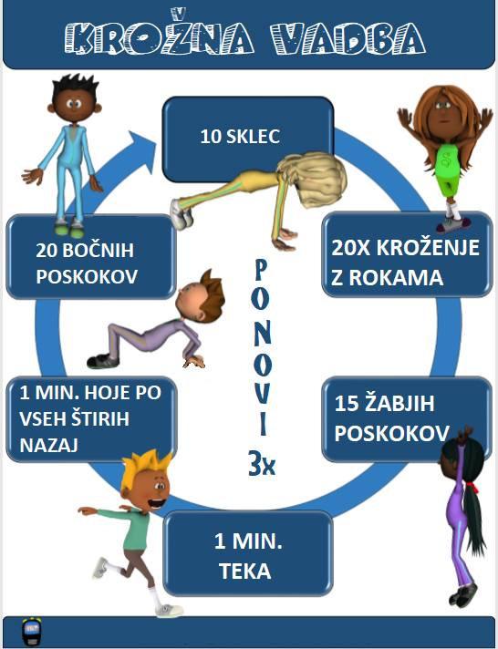
Nadaljuj z razteznimi gimnastičnimi vajami.
GLAVNI DEL:
Na youtube posnetku bomo ponovili kako se naredi premet vstran – kolo. In naredili nekaj vaj za »špago«.
PREMET VSTRAN:
https://www.youtube.com/watch?v=49hYMvT10sg (posnetek je v angleščini)
ŠPAGA:
https://www.youtube.com/watch?v=6qfzrWFeiBs
ZAKLJUČNI DEL:
Na spletu sem ustvarili Šturski gimnastični zid, na katerega bomo objavljali vaje, ki jih delamo pri gimnastiki, ko smo doma, lahko pa objavite tudi kaj drugega zanimivega
https://padlet.com/lukahrovatin/1hug5587xtcf
Po vsakem treningu prek telefona ali računalnika objavite kakšno fotografijo in napišite kaj ste počeli.
- pod Title: napišete naslov fotografije.
- v vrstico spodaj: napišite opis fotografije.
- spodaj med možnostmi izberi Snap ali video: iz galerije lahko objavite vašo fotografijo ali kratek video.

Objave lahko tudi komentirate

Luka Hrovatin

